**Taller N 9 Lenguaje verbal**

**Vocales aprendidas.**

|  |
| --- |
| **NOMBRE:** |
| **FECHA:** |

* Dictado de vocales.

* Pinta cada objeto y marca con una X la letra inicial de cada elemento.

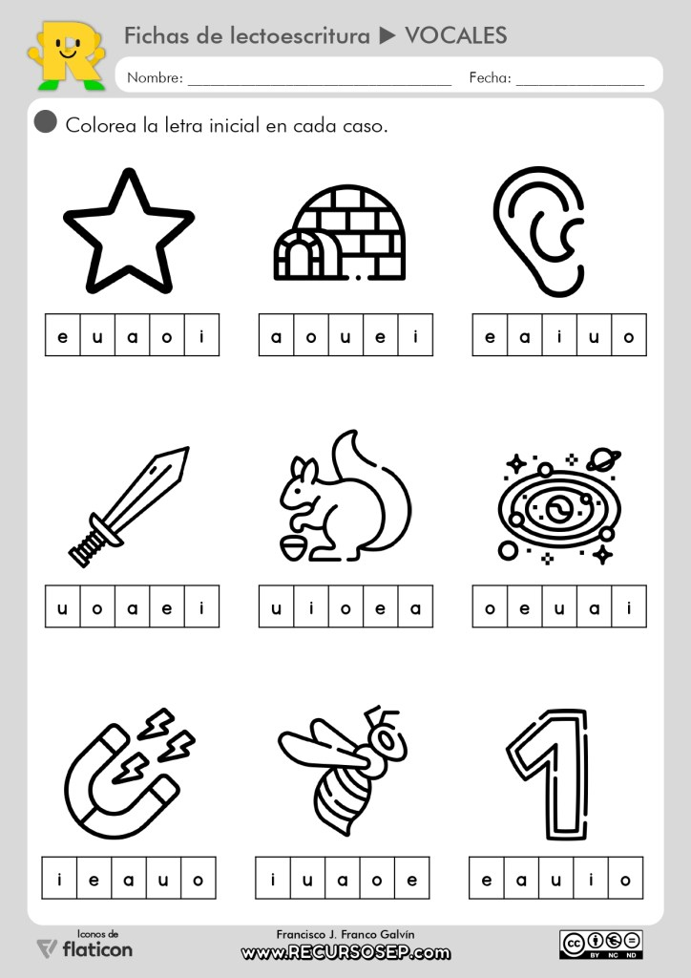



* Pinta sólo el objeto que empiece con las vocales que aparecen a la izquierda.

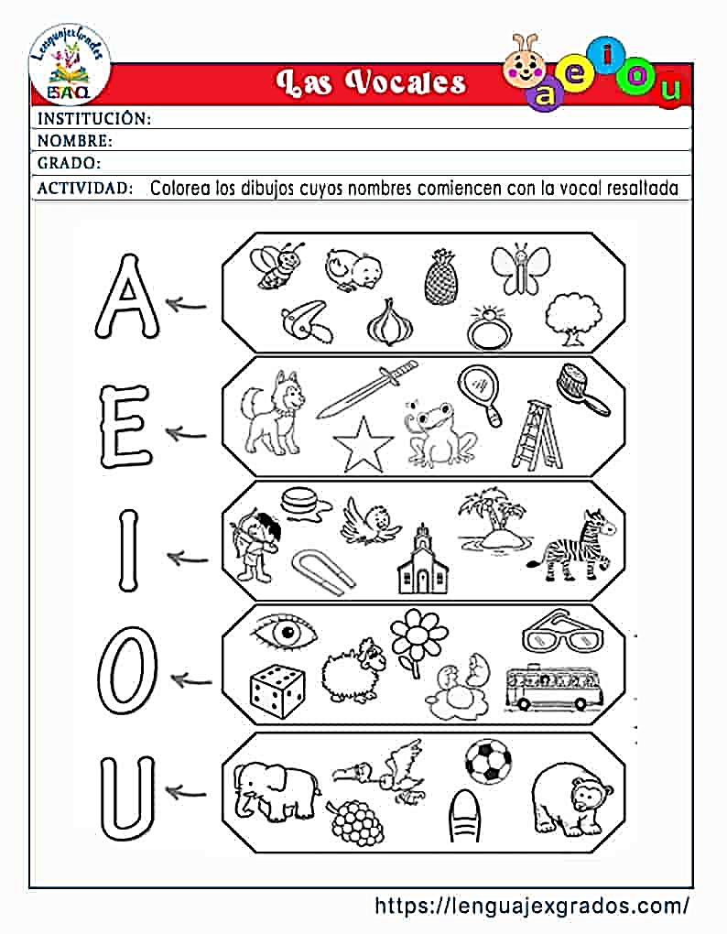

* Une con una línea la vocal con el elemento que corresponda.

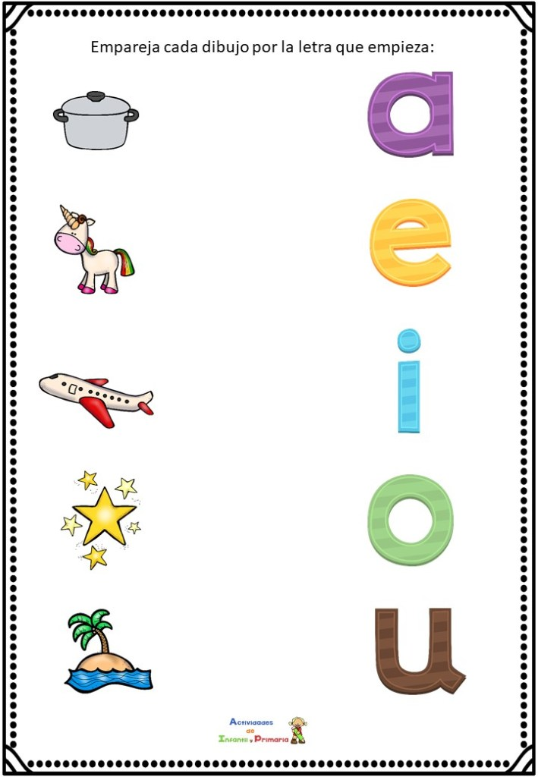

* Remarca las vocales.

